Задание для 1, 2 группы кружка «Оздоровительный фитнес» на 17 апреля.
Упражнение на грудные мыщцы для юношей в домашних условиях
Чтобы добиться успеха в проработке пекторальных мышц, рекомендуем придерживаться следующих принципов тренинга:
- Не перегружайте грудь. Правило «больше – значит лучше» в данном случае не работает. Новичкам нужно проводить 1-2 тренировки в неделю (по 3-4 упражнения на грудные мышцы), подготовленным спортсменам – максимум 3 занятия в неделю (по 4-6 упражнений).
- Выполняйте негативную фазу упражнения чуть медленнее позитивной. Например, при отжиманиях от пола опускайтесь медленнее, чем поднимаетесь. Такой метод позволит усилить полезную нагрузку на грудную мускулатуру и ускорить ее рост.
- Тренинг стройте на базовых упражнениях. Именно «база» дает больше всего объема мышцам. Многие спортсмены вообще не используют изолирующие нагрузки и получают отличные результаты. Хотите накачать мощную грудь – налегайте на жимы и отжимания.
- Не ставьте в один день проработку груди и трицепсов. Дело в том, что, тренируя грудные мышцы, вы опосредованно задействуете трицепсы. И наоборот, при тренинге трицепсов косвенно качается грудь. Разделение нагрузок позволит улучшить рост обеих мышечных групп.
- Обязательно используйте отягощения. Чтобы накачать грудные мышцы в домашних условиях, мужчина должен применять дополнительный груз. Это могут быть гантели, штанги, гири, а также подручные предметы, например, бутылки с водой или тяжелый рюкзак.
- Выполняйте необходимый объем тренинга. В базовых упражнениях делайте по 3-4 подхода на 8-12 повторений. В изолирующих элементах увеличьте количество повторений до 12-15 в каждом подходе. При этом вес должен быть таким, чтобы ощущалось напряжение.
Отжимания от пола
Не имея под рукой гантели или штангу, вы можете с помощью классических отжиманий качественно проработать грудь.
- Опуститесь в упор лежа на выпрямленных руках.
- Удерживайте торс в одну «линию» с нижней частью тела.
- Постановка кистей на полу – немного шире плечевых суставов.
- Плавно опуститесь грудью как можно ниже.
- Выпрямляя локти, поднимитесь в первоначальную стойку.
- Вдох на опускании, выдох – на подъеме.
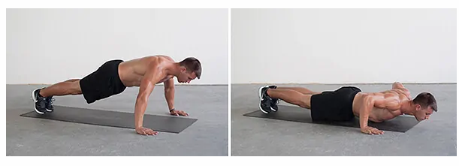
Советы по выполнению:
- Опускайтесь чуть медленнее, чем поднимаетесь.
- Сохраняйте ровное положение тела без провисаний.
Отжимания от стульев
Этот вариант отжиманий позволяет увеличить глубину опускания корпуса, что улучшает растяжение грудных мышц.
- Поставьте два устойчивых стула друг напротив друга.
- Обопритесь на сидения руками.
- Ноги отведите назад и поставьте носками в диван или третий стул.
- Тем самым вы должны занять положение «упор лежа» на стульях.
- Плавно опустите грудь ниже сидений.
- Так же плавно вернитесь в исходное положение.
- Вдох на опускании, выдох – на подъеме.
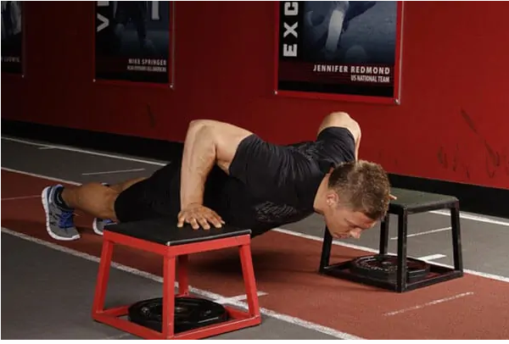
Советы по выполнению:
- Опускайтесь чуть медленнее, чем поднимаетесь.
- Сохраняйте ровное положение тела без провисаний.
Жим гантелей лежа
Упражнение можно выполнять на полу. Но мы рекомендуем соорудить из трех табуретов импровизированную скамью.
- Опуститесь спиной на «скамейку» и поднимите гантели над грудью.
- Одновременно опустите гантели по бокам от груди.
- Мощным, но плавным движением выжмите снаряды вверх.
- Опускание на вдохе, жим – на выдохе.
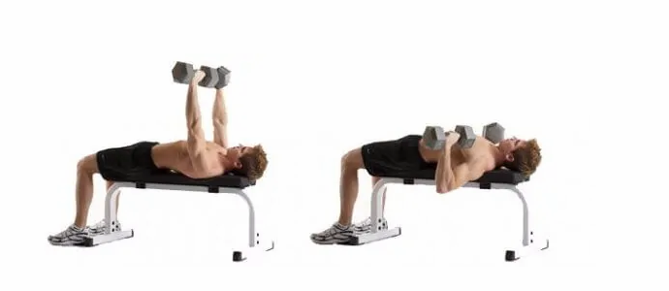Советы по выполнению:
- Движение гантелей осуществляйте по небольшой дуге.
- Чтобы улучшить растяжение мышц, подайте грудь слегка вверх.
- В нижней точке задержитесь на 1-2 секунды.
- Локти опускайте ниже уровня тела.
Выполнять можно на полу или на табуретах.

Упражнение на руки для девушек в домашних условиях

Разминка перед тренировкой
Перед выполнением упражнений следует хорошенько разогреть мышцы и подготовить их к более серьезной нагрузке:
- Мельница.
Из положения прямо с ногами на ширине плеч необходимо поочередно вращать руками по кругу: правая рука через спину выводится вверх, а левая вниз, затем правая спереди опускается и одновременно через спину подымается левая. Делать упражнение в ускоренном ритме 30 секунд.
- Взмахи с прыжком.
Принять начальное положение: соединить ноги и опустить руки вниз. Во время прыжка развести ноги на уровне плеч, при этом руки устремляются вверх с разведением в стороны. Еще прыжок – возвратиться в исходную позицию. Повторить в ускоренном темпе на протяжении полминуты.
- Махи руками.
Встать в прямом положении и согнуть руки перед грудью так, чтобы локти устремлялись в разные стороны. Свести лопатки и выполнить 2 движения к спине, затем распрямить руки в стороны и таким же образом выполнить движение. Упражнение сделать 10 раз.
Тренировочный комплекс для рук дома следует выполнять регулярно и подходить к каждому упражнению ответственно. Силовые занятия следует выполнять в неделю не больше трех раз, если упор делается на растяжку мышц рук, то разрешается заниматься каждый день.
Отжимания с узкой постановкой рук
Отжимания представляют собой самые эффективные упражнения для рук без использования гантелей. Людям, только начинающим тренироваться, лучше выполнять упражнение от кровати или дивана. Для облегчения можно также упереться коленями в пол. Среди прочего, это движение отлично убирает жир с подмышечной области.
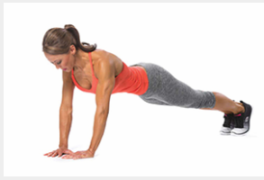
- Исходное положение — упор лежа. Прямые ноги совместно с корпусом создают одну линию, при этом носки упираются в пол. Руки расставить на полу так, чтобы пальцы не покидали пределы воображаемой линии плеч;
- Расстояние между ладонями равно плечевому поясу, руки практически перпендикулярны полу. Плавно согнуть в локтях руки, опускаясь вниз;
- Сразу подняться вверх, не разводя локти в стороны и держа их вдоль туловища.
Обратные отжимания
Несложное и действенное упражнение, укрепляющее слабую мускулатуру трицепса и делающее область сзади плеч подтянутой и упругой. Также оно развивает бицепсы и предплечья, мышцы верхней части груди и дельтовидные мышцы, отлично подтягивает дряблую кожу на внутренней стороне руки.
- Исходное положение — cесть на край кровати или дивана и поставить руки сбоку от бедер, локти немного согнуты;
- Переместить тело вперед и опустить вниз ягодицы, при этом взгляд устремлен перед собой, а грудь расправлена;
- Согнуть локти и отжаться, пока плечи не примут позицию, параллельную полу (угол между предплечьем и плечами составляет 90 градусов);
- Вернуться в начальную позицию.
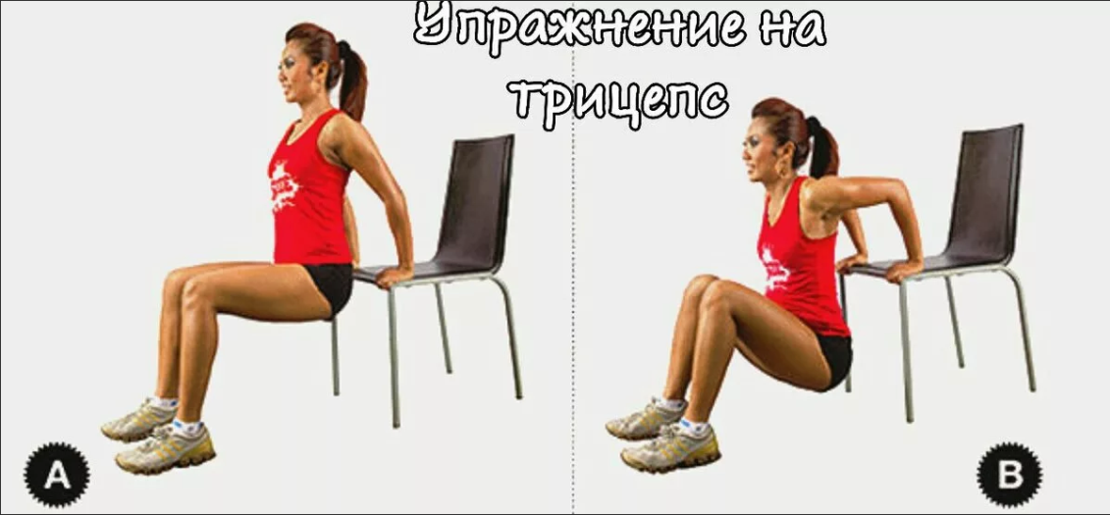
Сдавливание ладоней
Упражнение, пришедшее из практики йоги, включает в работу не только мускулатуру рук (бицепс, трицепс), но и улучшает форму груди. Сдавливание ладоней просто в исполнении и доступно даже новичку.
- Необходимо поднять руки и соединить ладони друг с другом так, что локти согнулись под прямым углом и смотрели в стороны;
- Со всей силы начать давить на ладони примерно одну-две минуты;
- Ослабить давление и сделать перерыв на протяжении 10 секунд;
- Повторить упражнение, изменяя положение рук, вытянув их над головой.
Для усиления эффективности между ладонями можно поместить резиновый мяч. Упражнение нужно выполнять по 10 раз для каждого положения рук.
